- Informe Técnico (R.Pesq.) N° 075-2011

- Cuota anual de captura del recurso macha (Mesodesma donacium, Lamarck 1818) en playa Cucao, X Región de Los Lagos, 2011.

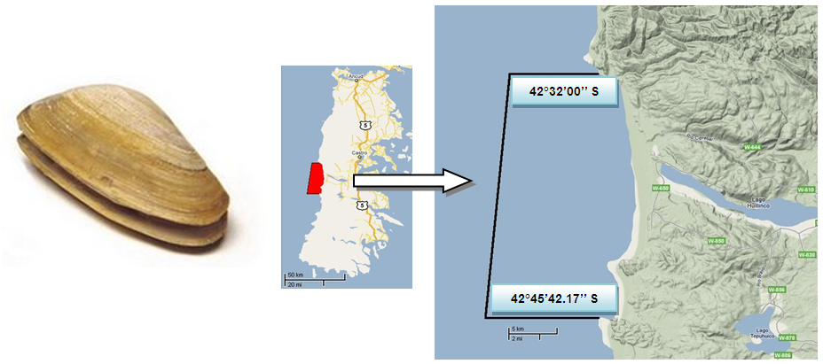

Valparaíso, Agosto 2011

Contenidos

1. OBJETIVO 2
2. ANTECEDENTES 2
2.1 Desarrollo de la pesquería de macha en Playa Cucao 2
3. ANALISIS 4
3.1 Metodología utilizada en la evaluación de abundancia y biomasa del recurso macha en playa Cucao. 4
3.2 Resultados de la evaluación de abundancia y biomasa del recurso macha en playa Cucao. 6
3.2.1 Estimación de densidad y error de muestreo por banco. 6
3.2.2 Estimación de la abundancia poblacional por cada banco. 7
3.2.3 Evaluación de Stock. 7
Procedimiento 7
Resultados de la evaluación 10
3.3 Aspectos complementarios. 11
4. RECOMENDACIONES 12

OBJETIVO
El objetivo del presente informe técnico es analizar y emitir un pronunciamiento respecto de las propuestas y recomendaciones realizadas por Fundación Chinquihue, respecto de la estimación de una cuota de extracción del recurso macha (Mesodesma donacium) en el sector de Playa Cucao, Comuna de Chonchi, X Región de Los Lagos.

ANTECEDENTES

Desarrollo de la pesquería de macha en Playa Cucao
A partir del año 2006, se da inicio a una nueva fase vinculada al ordenamiento de la pesquería de macha en la X Región de Los Lagos, la cual se inicia con la declaratoria de una veda extractiva para el recuso en la Región (D. Ex. N° 1184/06 y D. Ex. N° 1668/09). Dicha medida generó las bases para el ordenamiento de la pesquería a nivel local, a fin de dar gobernabilidad a la actividad en los principales bancos de la región, mediante la ejecución de pescas de investigación en las que participan los usuarios locales.
En este contexto, la Fundación Chinquihue, en conjunto con tres organizaciones de pescadores artesanales, que agrupan a cerca de 170 personas, correspondientes a los usuarios tradicionales del área agrupados en tres organizaciones, decidieron implementar esta estrategia de explotación a partir de información biológico-pesquera recopilada in situ, a través de la realización de dos pescas de investigación ejecutadas entre los años 2009 y 2011, en el marco de un proyecto denominado: “Caracterización y monitoreo del esfuerzo de pesca sobre el recurso macha (Mesodesma donacium, Lamarck 1818), y de las pesquerías asociadas, al sector de Playa Cucao, Comuna de Chonchi, Provincia de Chiloé, Región de Los lagos” (ver Figura 1).
Lo anterior, ha generado la posibilidad de mantener la operación de pesca en el sector individualizado, bajo un enfoque que ha privilegiado el componente territorial, bajo la premisa de velar por la sostenibilidad del recurso macha y de la actividad extractiva asociada.
En este contexto, uno de los objetivos específicos vinculados a la última autorización de pesca de investigación emitida a la Fundación Chinquihue, señala necesidad de evaluar la abundancia y biomasa del recurso macha en playa Cucao y recomendar una tasa de explotación que permita establecer una cuota de pesca sustentable.
En tal sentido, con fecha 27 de julio, la Dirección Zonal de Pesca IV Zona (C.I. SSP N° 9570 del 04 de Agosto de 2011), recepciona el Informe de Avance de la pesca de investigación autorizada mediante la Res. Ex. N° 3757/2010, el cual contiene, entre otros, los antecedentes técnicos de una evaluación directa realizada sobre el recurso efectuada en la Playa Cucao, con una solicitud de aumento de cuota a ser extraída durante el periodo que resta de vigencia de la autorización (16 de diciembre de 2011). Según el estudio realizado por la Fundación Chinquihue en el área cubierta por la evaluación directa, existe una cuota disponible de 416,7 toneladas, estimada bajo un enfoque precautorio, esto es, considerando un 30% del stock explotable, lo que permitiría mantener en los bancos identificados un 70% de la biomasa que se encuentra sobre la talla mínima de captura (50 mm), lo que garantizaría la renovabilidad del recurso.
La estimación de cuota coincidió temporalmente con el cierre de la pesca de investigación por agotamiento de la cuota asignada, lo cual fue informado por el Servicio Nacional de Pesca mediante Oficio ORD./ N° 390783711 del 04 de Julio de 2011.
Dado que en las condiciones actuales y la vista del Dictamen de la Contraloría General de la República, que señala que las pescas de investigación vigentes no pueden modificarse en los términos actuales, con lo que una vez agotada la cuota o cumplido el plazo de vigencia de las mismas, entra en vigencia la veda extractiva para la X Región de Los Lagos, establecida en el D. Ex. N° 1668 de 2009, se hace necesario el establecimiento de una cuota anual de captura para el recurso macha en el área correspondiente a playa Cucao, Comuna de Chonchi, Provincia de Chiloé para el año 2011 y eximir a los usuarios del cumplimiento de la veda extractiva vigente, durante el periodo que resta del presente año.
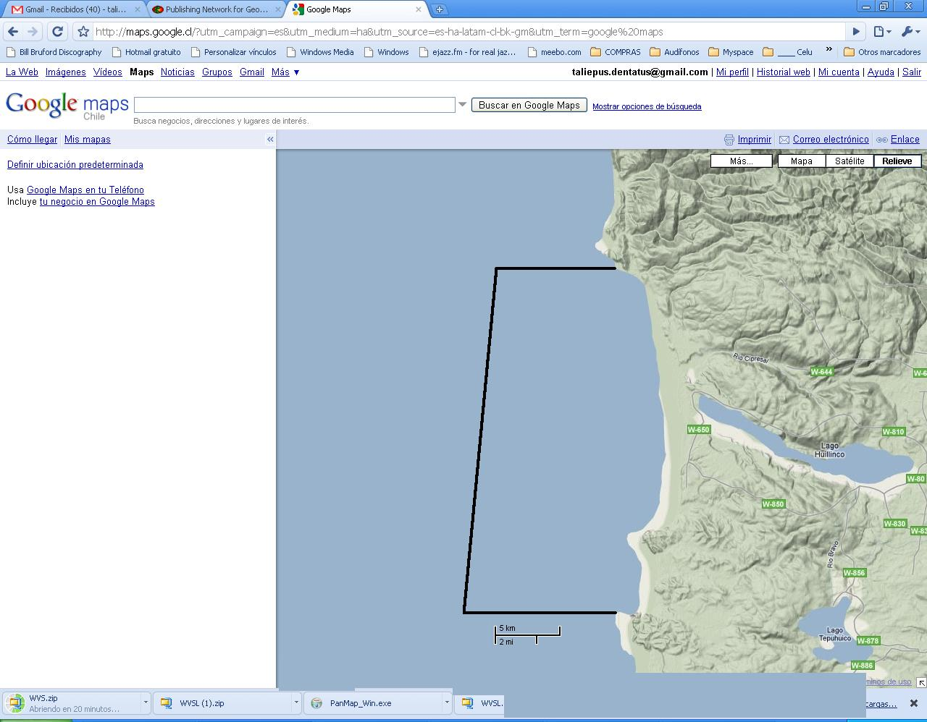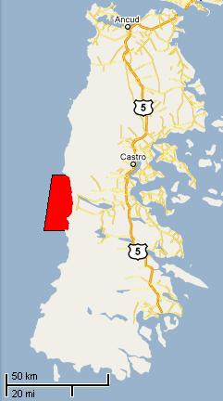
42°32’00’’ S
42°45’42.17’’ S
Figura 1. Localización de la zona de extracción (playa Cucao) en la costa occidental de la comuna de Chonchi.

ANALISIS

Metodología utilizada en la evaluación de abundancia y biomasa del recurso macha en playa Cucao.
Durante el mes de junio del presente año, La Fundación Chinquihue evaluó de forma directa el recurso macha en playa Cucao, para lo cual se utilizó el método de Líneas de Transectas descrito y utilizado por Luis Aríz (Aríz et al.,1994, 1996) y Baros (Baros et al, 1995), usando en este caso cuadrantes de 0.5 x 0.5 m (0.25m²) distribuidos sobre líneas transectas perpendiculares y equidistantes a la línea de la costa. De esta forma se estimó la densidad de ejemplares de la población y la abundancia mediante la estimación del área cubierta por las líneas de transectas, en función del ancho definido.
Tipo y distribución del muestreo: Muestreo aleatorio mediante cuadrantes, dispuestos a través de una línea guía (transecto) perpendicular a la costa. Se dispusieron tres cuadrantes separados cada 20 metros sobre esta línea guía.
Tamaño de la muestra: 46 puntos de muestreo (transectas), 516 cuadrantes de 0,25 m² para el sector de Chanquín, 11 puntos de muestreo (transectas), 131 cuadrantes 0,25 m² para el sector de Huentemó.
Muestreo biológico: Se extrajeron desde las unidades de muestreo y fuera de éstas, individuos del recurso macha para posteriormente obtener datos de longitud (estructura de tallas) y peso. (relación peso - longitud).
Densidad: A partir de las unidades muestreales, se estimó la densidad por el área de distribución del recurso, mediante la siguiente expresión:
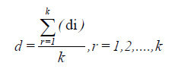
Donde:
d = Densidad media de ejemplares por m².
di = Densidad de unidad muestreal (cuadrante de 0,25m2) representado a 1 m²
k = Número de unidades muestreales
Abundancia: Proyección de la densidad media al área correspondiente al sustrato de distribución del recurso Macha, mediante la expresión:
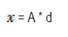
Donde:
x = Abundancia (nº de individuos)
A = Superficie de distribución del recurso
d = Densidad media de ejemplares por m²
Estructura de tallas y Relación longitud peso: Se estimó la proporción de las diferentes clases de talla de macha presente en el área de estudio de acuerdo al siguiente procedimiento:
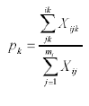
Donde:
pk = Proporción de individuos a la talla k.
Xk = Número de ejemplares de talla k en la muestra.
X = Número total de ejemplares capturados para describir la estructura de tallas.
La varianza del estimador Xk fue estimada mediante la relación dada por:
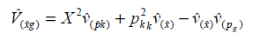
La relación Talla – Peso se estimó mediante la determinación de los parámetros que definen la relación potencial W=a*Lb, a través de un procedimiento de minimización de diferencias cuadráticas.
Abundancia del stock y estimación cuota de captura: Se estimó la abundancia del stock actual (N_{t est}) en base al cálculo del stock proveniente de la evaluación directa observada (N_{t obs}). Este ajuste se efectuó uniendo la abundancia de N_{t obs} de las tallas completamente reclutadas, con la estimación de la abundancia de los grupos pre-reclutas (no sometidos a mortalidad por pesca).
La información auxiliar considerada fue la siguiente:
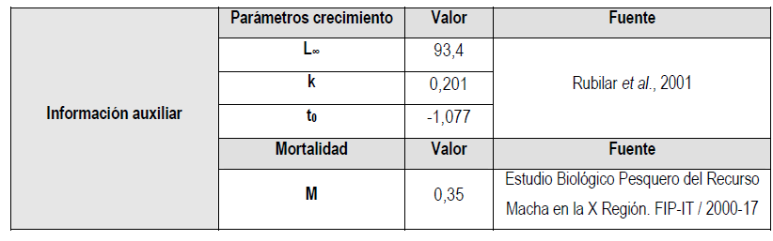
La estimación de cuota de captura se basa en una estrategia de explotación regulada, que contempla la extracción de una cuota biológicamente recomendable para el recurso macha, considerando una tasa de explotación del 30% del stock proyectado a la fecha de explotación.

Resultados de la evaluación de abundancia y biomasa del recurso macha en playa Cucao.
Los resultados de la evaluación directa realizada en los bancos de macha ubicados en Playa Cucao, fueron sometidos a análisis y validados técnicamente por la Unidad de Recursos de la Subsecretaría de Pesca, sobre la base de la data entregada por el ejecutor, considerando los siguientes aspectos:
1. Estimación de densidad y error de muestreo por banco.
2. Estimación de la abundancia poblacional por cada banco.
3. Evaluación de Stock.
a. Distribución de tallas por banco
b. Stock en número por banco
c. Relación Talla-peso por banco
d. Stock en biomasa por banco
e. Proyección de Stock en biomasa y estimación de CTP por banco

Estimación de densidad y error de muestreo por banco.
Tabla 2. Errores de muestreo estimados de la data entregada por Fundación Chinquihue para cada uno de los bancos detectados en Playa Cucao.
Banco Detectado | “n” muestreal(cuadrantes de 0,25m²)
Banco Detectado | n | Error de muestreo (%)
Sector Chanquín | 516 | 7,9
Sector Huentemó | 131 | 12,6

Estimación de la abundancia poblacional por cada banco.
Sector Chanquín:
Los datos recopilados por Fundación Chinquihue, dan cuenta de un muestreo realizado por playa (zona de actividad de taloneros). En este caso se obtuvo una densidad promedio de 101,89 ind/m² a partir de la utilización de 516 muestras de 0,25 m².
Sector Huentemó:
En este caso se obtuvo una densidad promedio de 144,48 ind/m² a partir de la utilización de 131 muestras de 0,25 m².
Tabla 3. Resumen con las abundancias estimadas.
Banco Detectado | Densidad promedio (ind/m²) | Área de distribución del banco (m²) | Abundancia Total (ind.)
Sector Chanquín | 101,89 | 650.299 | 66.265.015
Sector Huentemó | 144,48 | 43.365 | 6.265.758

Evaluación de Stock.
La base de datos entregada por el ejecutor del estudio contiene los insumos necesarios para llegar a la determinación de una CTP por banco, a saber:
• Estimación de densidad y abundancia
• Distribución de tallas poblacional
• Vector talla-peso por banco
• Tasas de explotación
• Determinación del periodo de proyección (periodo de tiempo entre la evaluación directa efectuada en cada playa y la fecha estimada para el inicio de cosecha (01 de septiembre de 2011).

Procedimiento
A continuación se describe la metodología utilizada por esta Unidad de Recursos Bentónicos, para evaluar y contrastar la propuesta generada por el ejecutor en su informe de resultados.
Los parámetros de crecimiento y mortalidad natural utilizados provienen de los estudios realizados por Rubilar et al., 2011 y por el Instituto de Fomento Pesquero (proyecto FIP N° 2000-17 “Estudio Biológico Pesquero del Recurso Macha en la X Región), los cuales pueden considerarse como la mejor aproximación disponible respecto del recurso y su cobertura espacial.
Se modelaron las trayectorias esperadas para las poblaciones evaluadas y caracterizadas en un momento dado, hasta el momento siguiente en que se sugiere la cosecha. Suponiendo para este análisis lo siguiente:
- Que el crecimiento de la población es correctamente explicado por el modelo de Von Bertalanffy,
- la mortalidad natural afecta de manera equivalente a todas las clases de tallas
- la mortalidad por pesca –en aquellos periodos en que se autoriza actividad extractiva- no es selectiva a las tallas (sobre la talla mínima de captura de 50 mm).
Las proyecciones se realizaron para cada banco a principios del periodo entre cada evaluación directa (ciclo de simulación) y con una selectividad de primera captura en filo de cuchillo en la talla mínima legal.
Para realizar la proyección, en primer término se transformaron las marcas de clases de los intervalos de talla de 1 mm de longitud a edad a través de la ecuación inversa de Von Bertalanffy que toma la forma:
$$t_{i}=t_{0}−\left(\frac{1}{k}\right)∗\text{Ln}(1−\frac{L_{i}}{L_{∞}})$$
Donde:
t_{i} = edad de la marca de clase de talla considerada.
t₀ = edad al tiempo cero.
k = constante de crecimiento.
L_{i} = marca de clase del intervalo considerado.
L∞ = Longitud infinita.

Una vez transformadas las tallas a edades, se les adicionó la cantidad de tiempo transcurrido entre la evaluación directa y la fecha estimada de captura, de la forma:
$t_{i+1}=t_{i}+Δt$
Con
$$Δt=\frac{f_{i+1}−f_{i}}{\text{365}}$$
Donde:
Δt = tiempo transcurrido entre evaluaciones directas y captura
f_{i+1} = fecha de realización de la captura.
fi = fecha de realización de la evaluación directa inicial.

Para posteriormente ser expresado nuevamente como talla mediante la ecuación de crecimiento de Von Bertalanffy:
$$L_{i+1}=L_{∞}∗(1−e^{(−k∗(t_{i+1}−t_{0}))})$$

Donde:
L_{i+1} = Marca de clase de longitud proyectada.
t_{i+1} = edad proyectada de la marca de clase inicial.
La abundancia de cada intervalo de talla, fue proyectada empleando la ecuación de sobrevivencia de la forma:

$$N_{i+1,t+1}=N_{i,t}∗e^{(−M∗Δt)}$$
Donde:
N_{i+1,t+1} = abundancia del intervalo de tallas proyectado
N_{i,t} = abundancia inicial del intervalo de tallas
M = Mortalidad natural

Una vez obtenida la abundancia proyectada por intervalo de talla, se procedió a transformar la talla a biomasa por intervalo mediante la aplicación del modelo potencial (W=aL^{b}) que describe la relación talla peso, para posteriormente multiplicar el vector de biomasas por clase de talla del stock explotable por un factor correspondiente a la tasa de explotación propuesta por el ejecutor para cada uno de los bancos identificados, obteniéndose de este modo el valor de CTP.

Resultados de la evaluación
A continuación se presentan los resultados de la evaluación de Stock y re-estimación de CTP para cada uno de los bancos identificados, a partir de la data entregada por el consultor.
Sector Chanquín

Parámetro | Valor estimado
Densidad (ind/m²) | 101,89
Polígono habitable (m²) | 650.299,50
Abundancia | 66.265.015
Biomasa (ton) | 1.252,162
Fracción explotable (%) | 93,72
Fecha Evaluación directa | 14-06-2011
Fecha Proyección | 01-09-2011
Stock proy. (ton) | 1.234,246
Tasa de explotación (%) | 30
CTP (ton) | 385,466

Sector Huentemó

Parámetro | Valor estimado
Densidad (ind/m²) | 144,48
Polígono habitable (m²) | 43.365,09
Abundancia | 6.265.758
Biomasa (ton) | 104,015
Fracción explotable (%) | 84,40
Fecha Evaluación directa | 14-06-2011
Fecha Proyección | 01-09-2011
Stock proy. (ton) | 98,625
Tasa de explotación (%) | 30
CTP (ton) | 31,252

Aspectos complementarios.
Dado el carácter local de esta pesquería, se hace necesario que las acciones adoptadas tiendan a facilitar el acceso a los recursos por parte de los usuarios tradicionales del área, resguardando de este modo la sostenibilidad productiva de los bancos ubicados en Playa Cucao, respecto de un posible aumento del esfuerzo de pesca producto de la instalación de faenas provenientes de otras zonas de la X Región de Los Lagos. Una de las acciones posibles de implementar en este sentido corresponde a la generación temporal en la actividad, restringiéndola a la primera y tercera semana de cada mes.
Por otra parte, se debe restringir el arte de pesca utilizado, permitiendo sólo el taloneo, dado que es la forma tradicional de explotación de los pescadores del sector aludido, situación que ha permitido dar sustentabilidad a la actividad. Conjuntamente con lo anterior, se debe recalcar que la estimación de cuota realizada por la Fundación Chinquihue, cuyos resultados corresponden al sustento técnico necesario para el presente Decreto de cuota, fue realizada en un área coincidente con la zona de operación regular de los usuarios del sector.

RECOMENDACIONES
En atención a que las conclusiones del análisis efectuado por esta Unidad de Recursos Bentónicos de la Subsecretaría de Pesca, se recomienda lo siguiente:

- Fijar para el año 2011 una cuota anual de captura de macha (Mesodesma donacium) de 416 toneladas, en el área marítima correspondiente a la Playa Cucao, Comuna de Chonchi, Provincia de Chiloé, X Región de Los Lagos, establecida entre los 42° 32’00’’ Latitud Sur y los 42° 45’42,17’’ Latitud Sur.
- Eximir el sector geográfico identificado previamente del cumplimiento de la veda extractiva para el recurso macha en la X Región de Los Lagos establecida mediante D. Ex. N° 1668 de 2009.
- Establecer que la captura del recurso macha podrá efectuarse durante la primera y tercera semana de cada mes.
- Fijar el taloneo como arte de pesca autorizado.

MAP/JGM/jgm
C.I. Nº 9570 de 04/08/11.

Sindicato de Pescadores Artesanales, Bahía Cucao, Campihuapi; Sindicato de Pescadores Artesanales, El Chungungo de Huentemó; Asociación Indígena de Pescadores Artesanales, Comunidad de Chanquin.
Res. Ex. N° 3764 del 12 de noviembre de 2009, modificada por la Res. Ex. N° 428 del 22 de enero de 2010 y Re. Ex. N° 3757 del 16 de diciembre de 2010, modificada por la Res. Ex. N° 731 del 30 de marzo de 2011.
Dictamen N° 040152N11 del 28 de Junio de 2011. Sobre la juridicidad de de la actuación de la Subsecretaría de Pesca en el otorgamiento de autorizaciones de pesca de investigación
Aquellas que no cumplen con algunas de las finalidades establecidas en el artículo 2° N° 29 de la Ley General de Pesca y Acuicultura.
ARIZ, L., CESPEDES, I., JEREZ, G. Y MIRANDA, H. 1996. Informe Final : Análisis e Investigación del Stock del Recurso Macha (Mesodesma donacium) en Putu y La Trinchera, VII Región. Fondo Nacional de Desarrollo Regional, Intendencia del Maule, VII Región. 84 pp. y Figuras. BAROS, V., CASTELLI, D. Y PACHECO, C. 1995. Informe Final: Evaluación del Banco de Machas (Mesodesmadonacium) ubicado en Playa Las Machas, Zona de Arica, 1995, I Región. Fondo de Fomento para la Pesca Artesanal. 33 pp y Anexos.

